COMISION NACIONAL PARA EL DESARROLLO
DE LOS PUEBLOS INDIGENAS

ACUERDO por el que se modifican los Lineamientos para el Programa de Derechos Indígenas a cargo de la Comisión Nacional para el Desarrollo de los Pueblos Indígenas del ejercicio fiscal 2016, publicados
el 24 de diciembre de 2015.

Al margen izquierdo un logotipo, que dice: Comisión Nacional para el Desarrollo de los Pueblos Indígenas.
ACUERDO POR EL QUE SE MODIFICAN LOS LINEAMIENTOS PARA EL PROGRAMA DE DERECHOS INDÍGENAS A CARGO DE LA COMISIÓN NACIONAL PARA EL DESARROLLO DE LOS PUEBLOS INDÍGENAS DEL EJERCICIO FISCAL 2016, PUBLICADOS EN EL DIARIO OFICIAL DE LA FEDERACIÓN EL 24 DE DICIEMBRE DE 2015.
NUVIA MAGDALENA MAYORGA DELGADO, Directora General de la Comisión Nacional para el Desarrollo de los Pueblos Indígenas, con fundamento en los artículos 1, 74, 75 y 77 de la Ley Federal de Presupuesto y Responsabilidad Hacendaria; 174, 175, 176 y 178 de su Reglamento; 3, fracción XI y Anexo 10. Erogaciones para el Desarrollo Integral de los Pueblos y Comunidades Indígenas del Decreto de Presupuesto de Egresos de la Federación para el Ejercicio Fiscal 2016, 2 y 11 de la Ley de la Comisión Nacional para el Desarrollo de los Pueblos Indígenas, 9, fracción VI del Estatuto Orgánico de la Comisión Nacional para el Desarrollo de los Pueblos Indígenas, y
CONSIDERANDO
Que el 20 de mayo de 2013 se publicó en el Diario Oficial de la Federación el Plan Nacional de Desarrollo 2013-2018, documento que determinó tres estrategias transversales para el desarrollo nacional, estableciendo en una de ellas la construcción de acciones para la generación de un Gobierno Cercano y Moderno, en razón de ello el Titular del Poder Ejecutivo Federal dio a conocer la Estrategia Digital Nacional, política de gobierno cuyo objetivo es construir un México Digital, en el que la tecnología y la innovación contribuyan a alcanzar las grandes metas de desarrollo del país. Considerándose como instancia competente sobre la materia aludida a la Coordinación de Estrategia Digital Nacional de la Presidencia de la República.
Que el Decreto por el que se establece la Ventanilla Única Nacional para los Trámites e Información del Gobierno, publicado en el Diario Oficial de la Federación el 3 de febrero de 2015, señala que ésta se establece como el punto de contacto digital a través del portal de internet www.gob.mx, la cual propiciará la interoperabilidad con los sistemas electrónicos de las dependencias y entidades de la Administración Pública Federal y de las empresas productivas del Estado, en términos de las disposiciones jurídicas aplicables a éstas y en el ámbito de sus respectivas atribuciones.
Que en atención a lo dispuesto por el artículo Sexto del Decreto por el que se establece la Ventanilla Única Nacional para los Trámites e Información del Gobierno, las dependencias, entidades y empresas productivas del Estado deberán observar los criterios técnicos, metodologías, guías, instructivos, manuales, estándares, principios de homologación y demás instrumentos que emita la Unidad de Gobierno Digital, en los que se establecerán las directrices y definiciones necesarias para la implementación, operación y funcionamiento de la Ventanilla Única Nacional, del Catálogo y del Sistema Nacional de Trámites y Servicios.
Que el 4 de junio de 2015 fueron publicadas en el Diario Oficial de la Federación las Disposiciones Generales para la implementación, operación y funcionamiento de la Ventanilla Única Nacional que establecen en las disposiciones quinta, fracciones XVI y XXV, séptima, fracción XV, décimo segunda y décimo tercera, resulta necesario dar a conocer los nuevos formatos oficiales de los trámites: Requerimiento para acceder a los apoyos de ejercicio de derechos culturales y de comunicación; en sus tres modalidades: Apoyo a Iniciativas Comunitarias de Cultura para el Rescate, Fortalecimiento y Difusión del Patrimonio Cultural Indígena, Apoyo para la formación de jóvenes indígenas para la salvaguardia y desarrollo de su patrimonio cultural y Apoyo a comunicadores(as) indígenas para la producción y realización de proyectos de comunicación intercultural, para acercar a la ciudadanía los medios suficientes para solicitar y gestionar trámites y servicios gubernamentales, y
Que esta Comisión recibió el día 1 de septiembre de 2016, el oficio COFEME/16/3418, de la Comisión Federal de Mejora Regulatoria por el que emitió el dictamen correspondiente para la publicación del presente documento por lo que he tenido a bien expedir el siguiente:
ACUERDO POR EL QUE SE MODIFICAN LOS LINEAMIENTOS PARA EL PROGRAMA
DE DERECHOS INDÍGENAS A CARGO DE LA COMISIÓN NACIONAL PARA EL DESARROLLO
DE LOS PUEBLOS INDÍGENAS DEL EJERCICIO FISCAL 2016, PUBLICADOS EN EL DIARIO
OFICIAL DE LA FEDERACIÓN EL 24 DE DICIEMBRE DE 2015
ÚNICO.- Se dan a conocer los nuevos formatos oficiales del tipo de apoyo ejercicio de derechos culturales y de comunicación del Programa de Derechos Indígenas a cargo de la Comisión Nacional para el Desarrollo de los Pueblos Indígenas, y que son los siguientes:
Nombre del formato:
1.- Formatos de apoyo a Iniciativas Comunitarias de Cultura para el Rescate, Fortalecimiento y Difusión del Patrimonio Cultural Indígena: 1. Solicitud de Apoyo, 2. Elaboración de proyecto, 2.1. Domicilio geográfico y 3. Acta de Asamblea Comunitaria;
2.- Formatos de apoyo a la Formación de Jóvenes indígenas para la Salvaguardia y desarrollo de su patrimonio cultural: 1. Carta de Postulación Comunitaria, 1.1. Domicilio Geográfico y 1.2. Exposición de motivos, y
3.- Formatos de apoyo a Proyectos a comunicadores(as) indígenas para la producción y realización de proyectos de comunicación intercultural: 7.2. Formato para la elaboración de proyectos de comunicación intercultural, 7.4. Modelo Acta con Aval comunitario a la iniciativa y 7.5. Solicitud de Apoyo a Comunicadores (as) Indígenas.
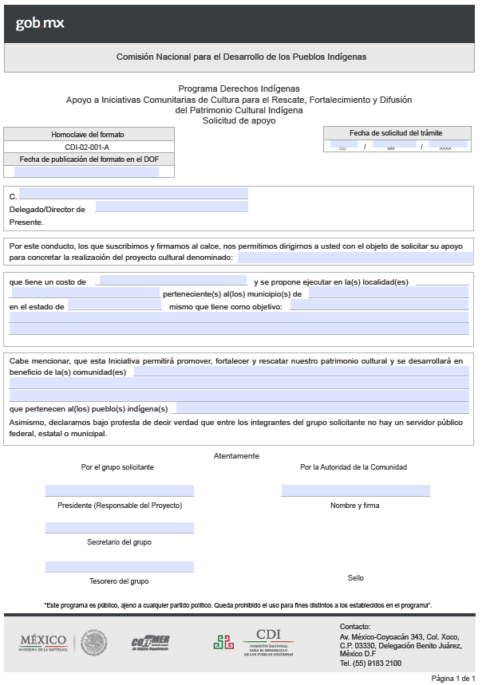

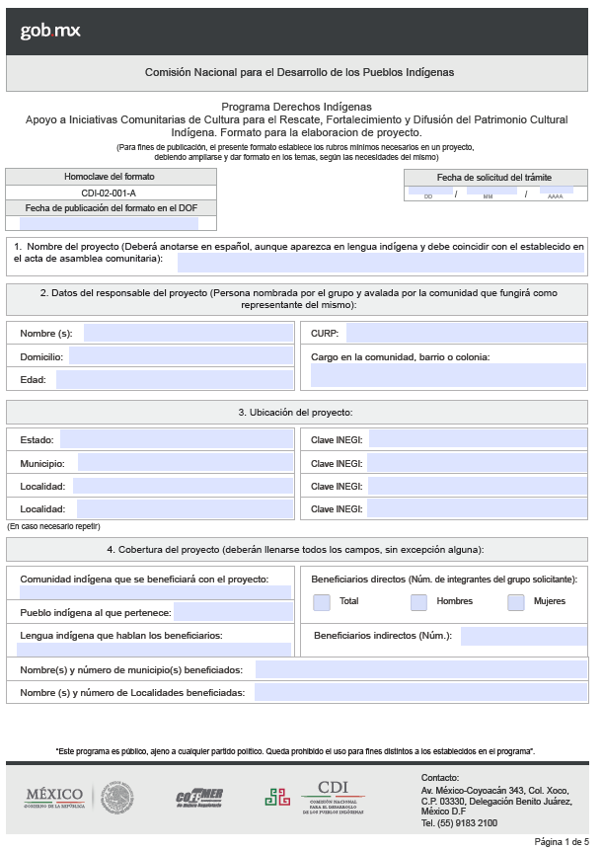

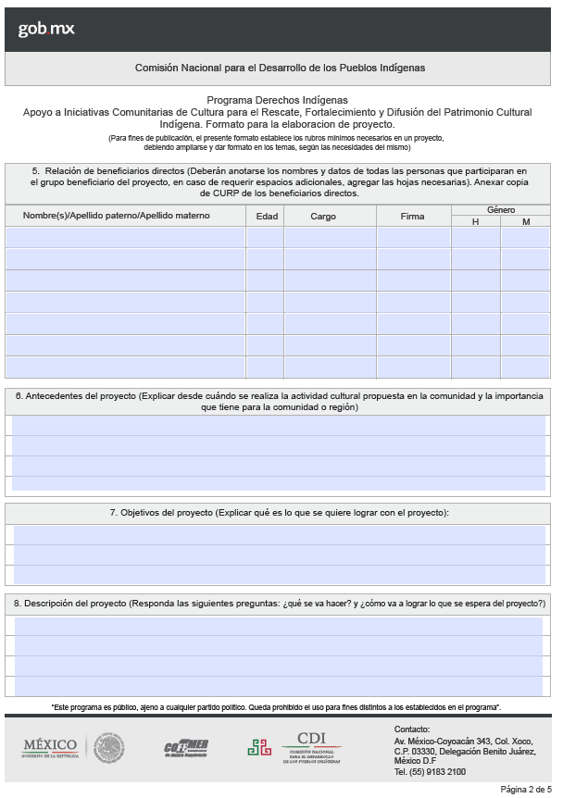

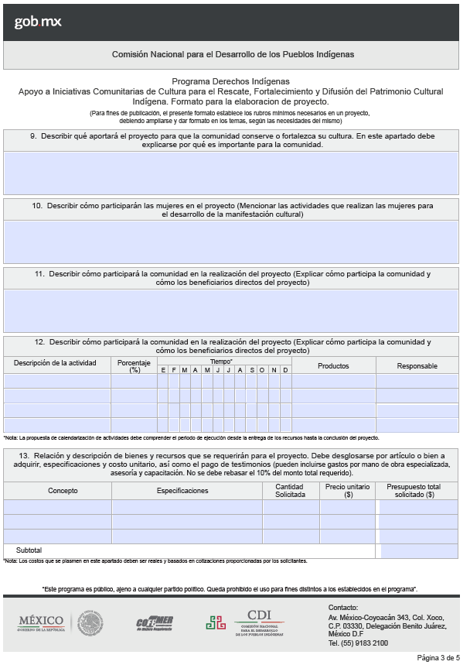

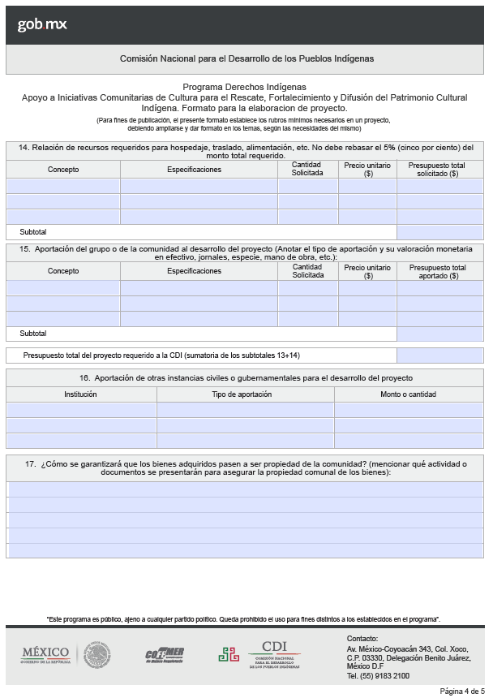

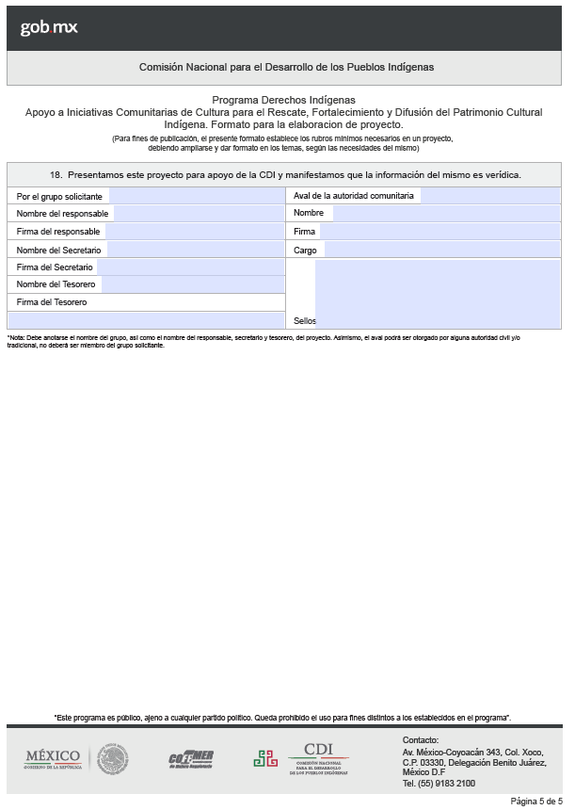

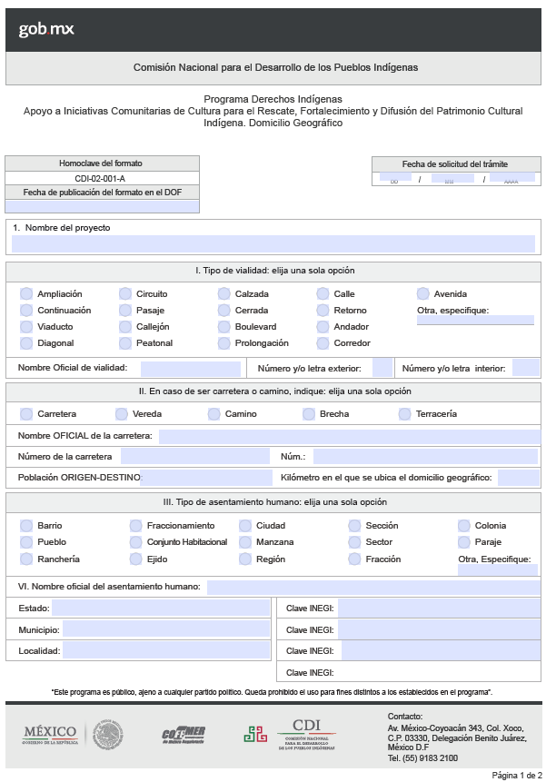

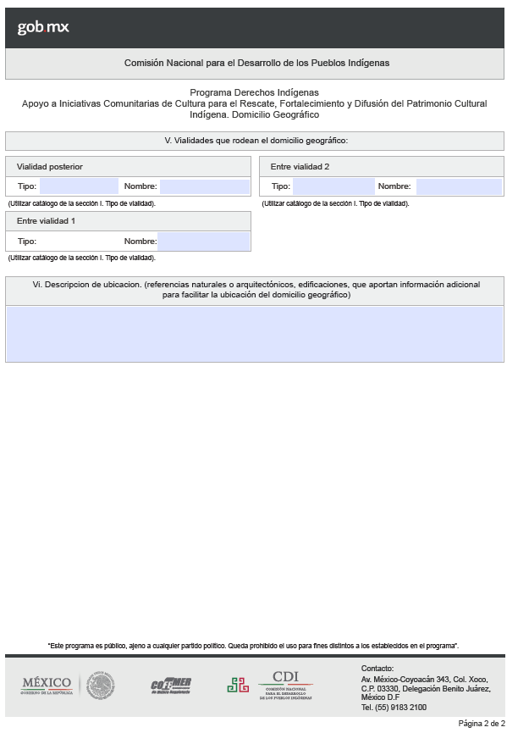

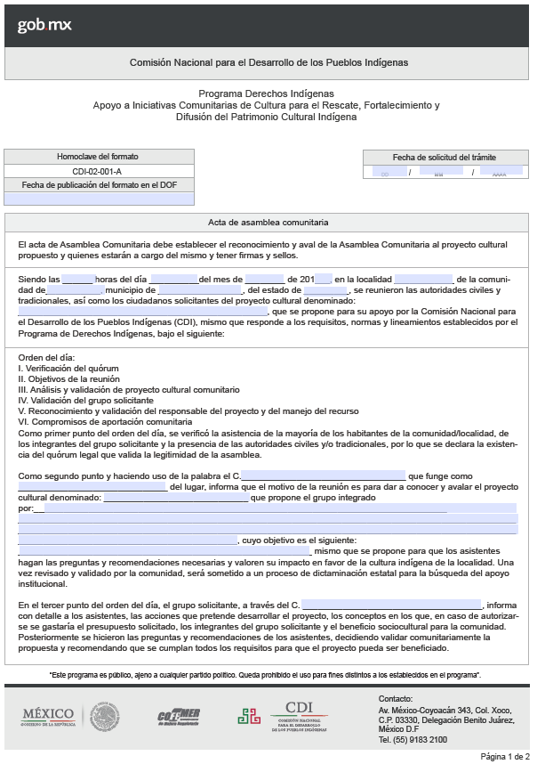

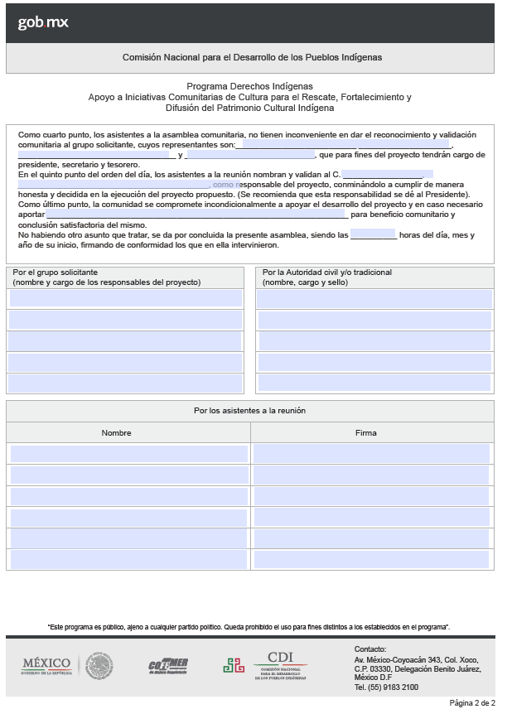

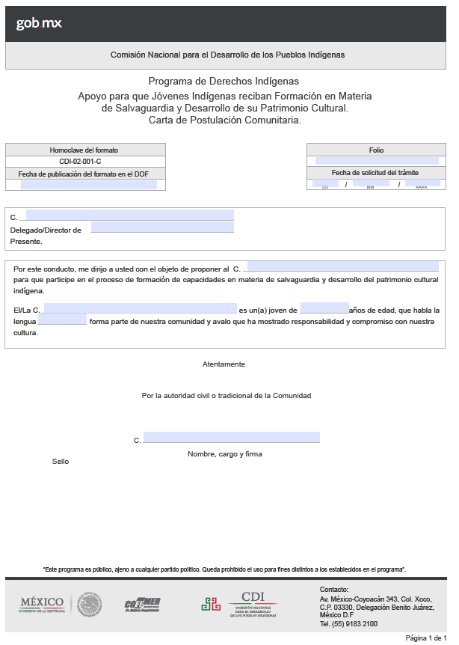

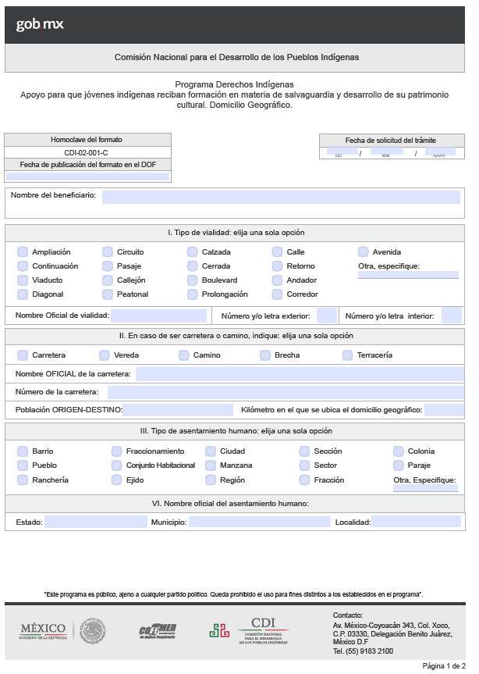

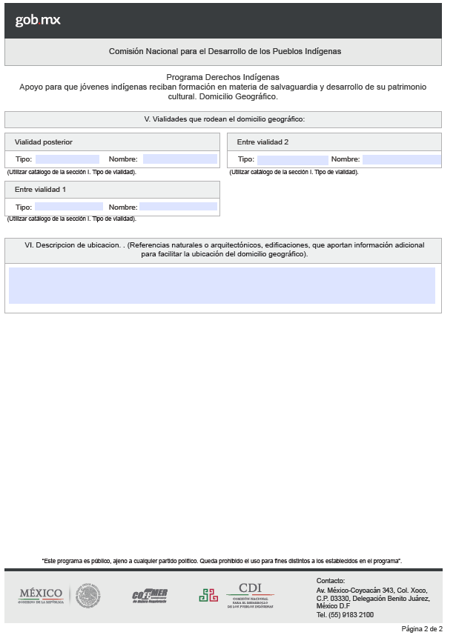

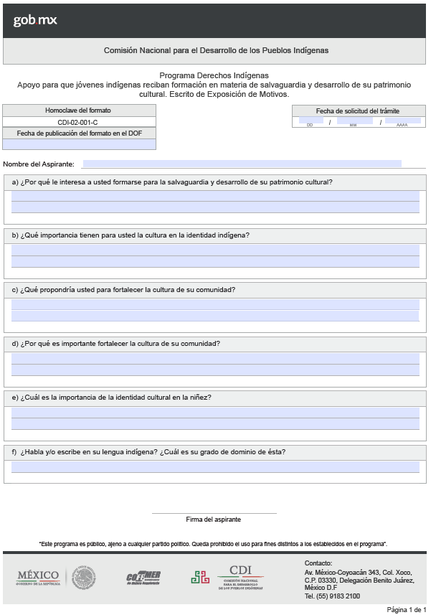

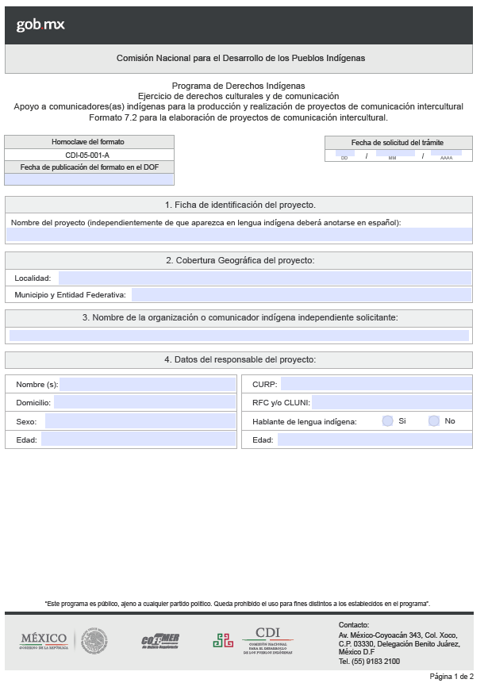

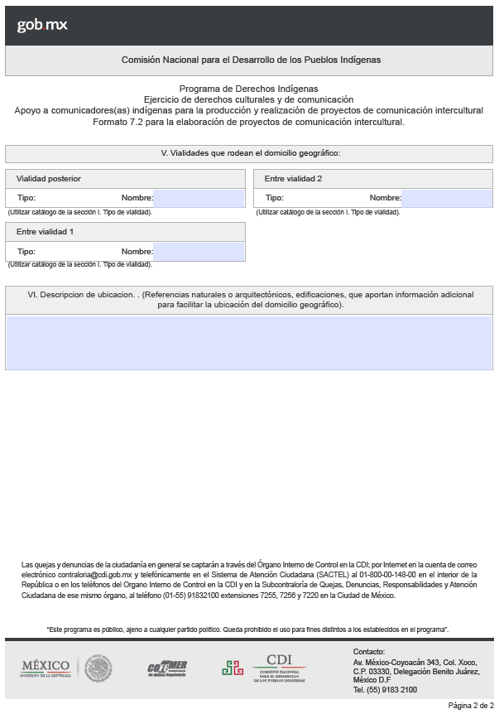

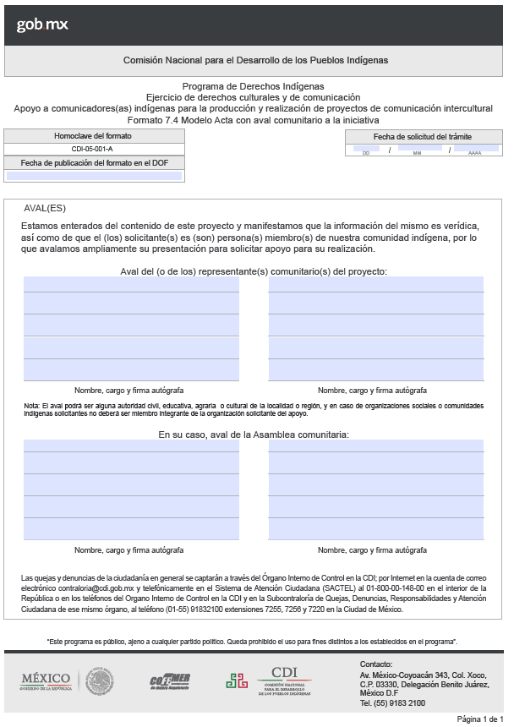

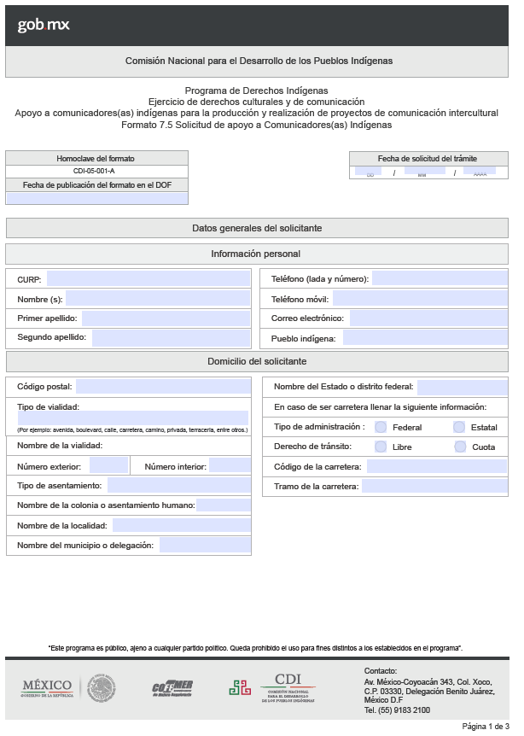

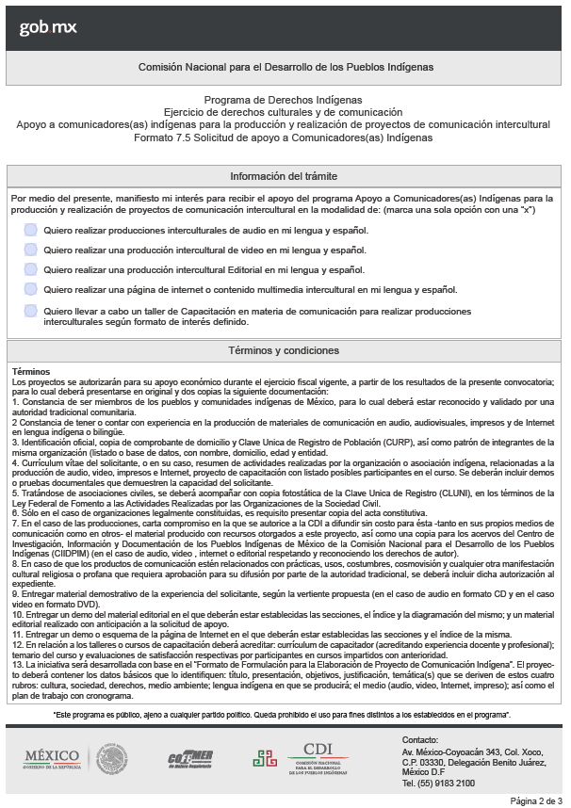

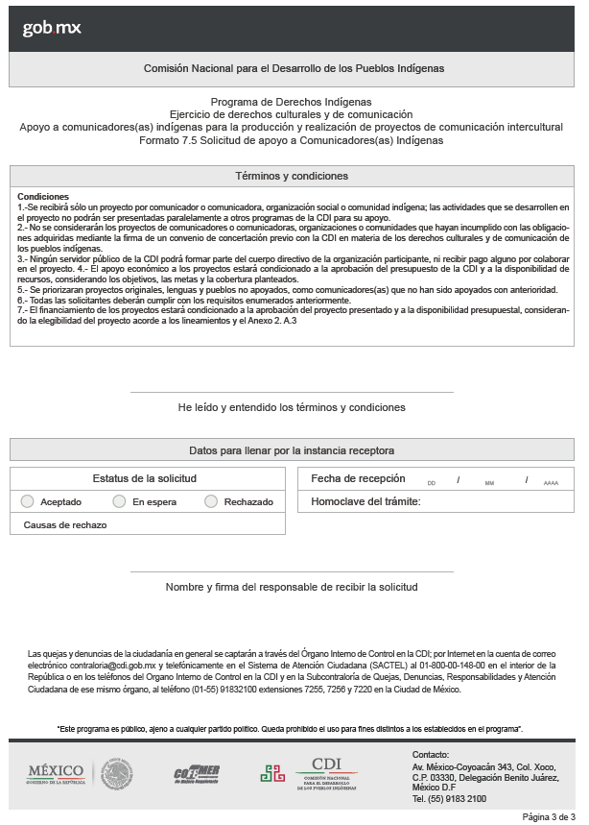
TRANSITORIOS
PRIMERO.- El presente Acuerdo entrará en vigor al día siguiente de su publicación en el Diario Oficial de la Federación.
SEGUNDO.- Quedan sin efecto los formatos oficiales de los trámites de los apoyos a Iniciativas Comunitarias de Cultura, a la Formación de Jóvenes para la Salvaguarda y de Proyectos de Comunicación Indígena contenidos en el Acuerdo por el que se emiten los Lineamientos para el Programa de Derechos Indígenas a cargo de la Comisión Nacional para el Desarrollo de los Pueblos Indígenas del ejercicio fiscal 2016; publicados en el Diario Oficial de la Federación el 24 de diciembre de 2015.
TERCERO.- Los formatos a que se refiere el presente Acuerdo, deberán utilizarse a partir del día siguiente de su publicación en el Diario Oficial de la Federación.
CUARTO.- Los trámites que se encuentren pendientes de resolución a la fecha de publicación del presente Acuerdo deberán ser resueltos conforme a los formatos y plazos vigentes al momento de realizar dichos trámites.
QUINTO.- Estos formatos podrán sufrir las modificaciones que determine la Coordinación de la Estrategia Digital Nacional.
Dado en la Ciudad de México, a los 15 días del mes de agosto de dos mil dieciséis.- La Directora General, Nuvia Magdalena Mayorga Delgado.- Rúbrica.

